國立中央大學國外差旅費報銷說明_研究生 105.08.11
- 出國申請:
（一）教職員:請上電子表單http://eform.ncu.edu.tw/index.jsp 點選出國申請，待簽核完畢，於應用程式列印出國申請單(已結合旅費報告單)。
（二）兼任研究助理(或博士生出國):出國時填寫『出差通知單(或出國申請單)』；核銷時填寫『國外差旅費報告表』(紙本送出簽核)。
(三)博士班：獲科技部補助者，系辦通知科技部來函簽辦單+國立中央大學補助計畫款未撥先行暫墊申請單(系網站/網路資源/出差下載)+學生出國申請單(國際處首頁登入)，公文簽辦單完成後，主計室核發流水號，系辦授權流水號核銷。
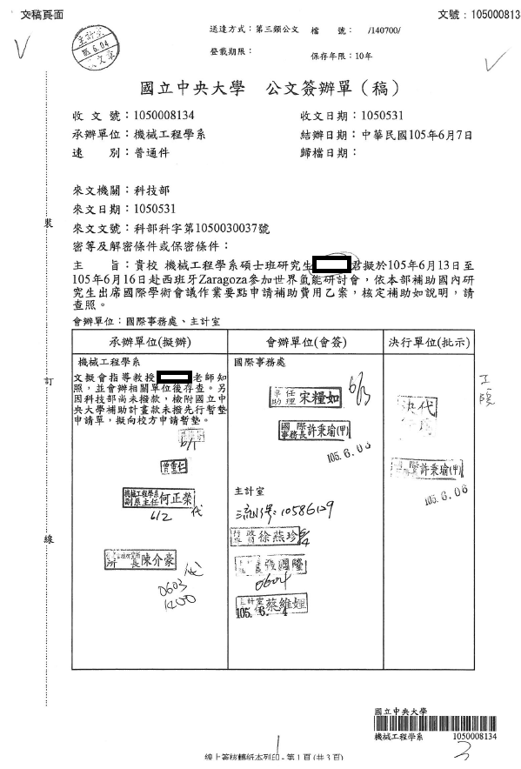 | 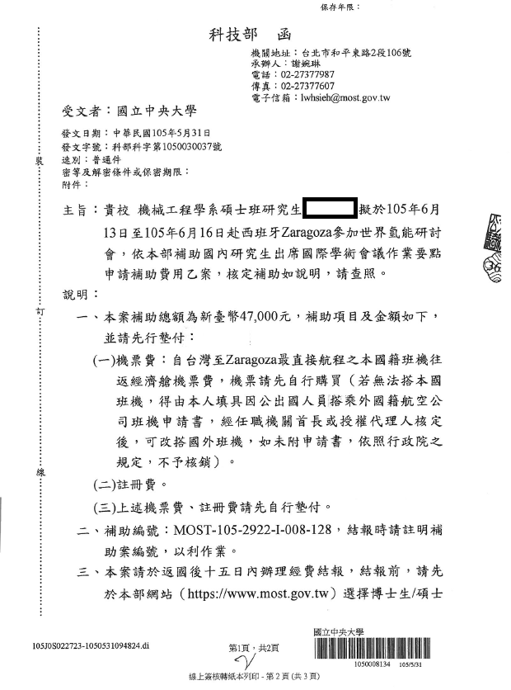
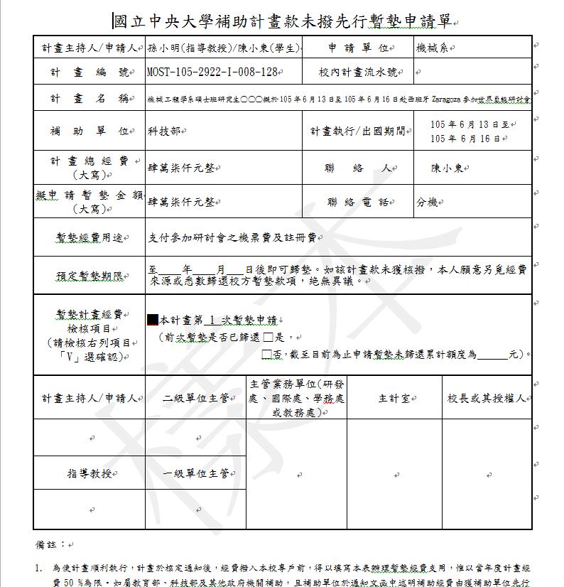 | 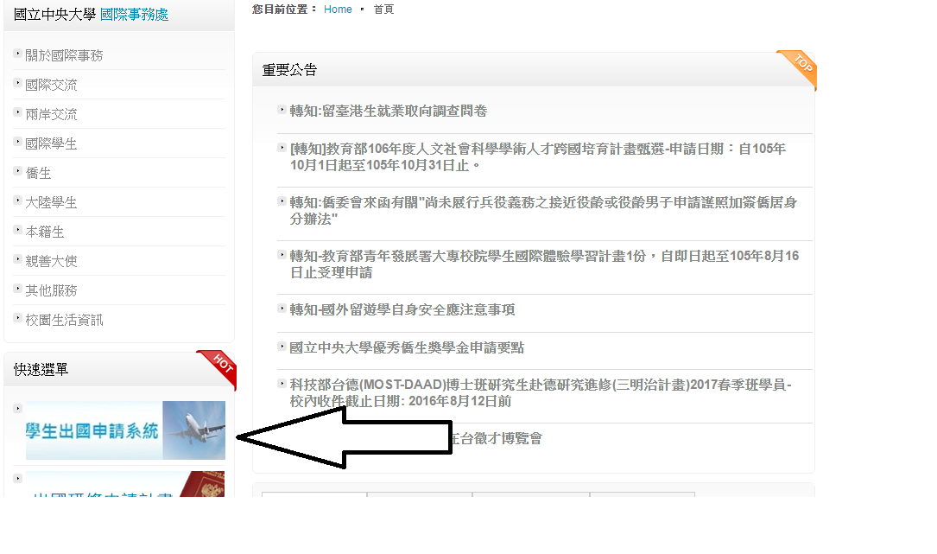

（四）若用管理費、結餘款經費出國:請填寫『國立中央大學使用建教合作管理費、結餘款出席國際會議申請書』或『國立中央大學使用建教合作管理費、結餘款前往國外研究、實驗、訓練與參訪申請書』(紙本送出)。
（五）以各單位結餘款、管理費經費出國者：請加附各單位會議記錄。
（六）註冊費等若無補助機關核定者，請先簽報機關首長核准。

二、差旅費報支:
（一）交通費：係指飛機、船舶及長途大眾陸運工具費用
1.飛機部份應檢附下列單據：
(1)旅行業代收轉付收據（或機票購票證明單、其他足資證明支付票款之文件）
(2)機票票根(或電子機票)
(3)登機證存根（或足資證明出國事實之護照影本、航空公司開立之搭機證明）
(4)非搭乘本國航空者，請附『搭乘外國籍航空公司班機申請書』
2.其他（船舶及長途大眾陸運工具費用）：旅行業代收轉付收據或原始單據

（二）生活費(日支數額)：70%為住宿費、20%為膳食費、10%為零用費
(1)核算日數原則上以會議日期前後加1.3天為原則
(2)在飛機上過夜(含過境旅館) 及返國當日,生活費按日支數額之30%報支
(3)日支數額:請參考會計請購系統http://140.115.183.112/ =>法令規章=>
國內外出差旅費=>中央政府各機關派赴國外各地區出差人員生活費日支數額表
(4)供宿或供膳者請於報告表「依第9點扣除項金額」欄位，填入應扣除日支數額。
供膳宿：供膳宿扣除日支數額90%。
供膳不供宿：供膳扣除日支數額20%，未達三餐者，以日支數額早餐4%、午餐 8%、晚餐8%扣除。
供宿不供膳：供宿不供膳扣除日支數額70%。
(5)零用費包括市區火車、汽車、捷運車票費及個人信用卡手續費。

（三）辦公費：包括手續費、保險費、行政費、禮品交際及雜費
1.下列各項費用均應檢附原始單據或旅行業代收轉付收據覈實報支。
2.手續費：包括護照費、簽證費、黃皮書費、預防針費、結滙手續費及機場服務費。
3.保險費：保險額度400萬元，並請檢附保險費原始單據覈實報支。(需用共約)
4.行政費：報名、註冊、郵電及運費等
(1)補助機關核定文件或出國前簽報機關首長核准之簽呈
(2)換算成新台幣(結匯水單or信用卡對帳單or匯率換算)
5.禮品交際及雜費：
(1) 包括國外計程車資、租車費、禮品及交際費等。
(2) 每人每日新台幣600元額度，檢附原始單據報支。

（四）匯率：結匯水單或出國前一天台灣銀行賣出即期匯率，參考http://hrate.bot.com.tw/
無賣出即期匯率者，以現金匯率為依據。

（五）附件資料:
1.護照影本（含個人資料，中華民國出境、入境日期章）
2.匯率表(台灣銀行出差前一天工作日支即期賣出)及生活費日支數額表
3.邀請函或議程等
4.計畫報支差旅費,請附經費分配表（科技部計畫請檢附核定清單、計畫申請書_有關國外差旅費頁面或專題研究計畫國外差旅費項目變更申請對照表）
5.若於管理費、結餘款報支者,請附已簽核之『管理費、結餘款出席國際會議申請書或前往國外研究、實驗、訓練與參訪申請書』
6.學生出國請附『學生出國差旅調查表』
（六）其他注意事項:
1.出國、返國當日，本國境內「機關駐地」與「國際機場」間之交通費，依國內出差旅費報支要點規定辦理，填在「國外出差旅費報告表」交通費項目下報支。
2.奉派出國一日內跨越兩個地區以上者，其生活費以當日留宿之地區為列支生活費數額報支；未列日支數額之城市，僅能按「其他」地區生活費日支數額報支。
3.未依照核定公函上的核准行程出國，繞道其他地方，應請旅行社另附公司函說明最直接行程機票金額。
4.出差申請單、出差旅費報告表上的日期請填實際機票票根上之出國、回國之日期；出差期間因患病或意外事故阻滯致超出預定出差日數，應提出確實證明並經機關首長核准者，得按日報支生活費。
（七）國外差旅費報告表.請參考(範例)

- 支出憑證單: 請上會計系統http://140.115.183.112/
  - 點選新增請購 -> 人事差旅工讀金核銷 選項->列印支出憑證單
  - 用途=出差人日期差旅費(如王小明6/1~6/5日本東京國外差旅費)
  - 受款人=詳如清冊(注意:差旅費必須匯入出差本人帳戶,不得代墊)

- 詳細說明資料請參考
  - 人事室網頁人事法規差假、勤惰、加班、值班國外出差旅費報支要點(如附) http://www.ncu.edu.tw/%7Encu7060/main.htm
  - 研發處網頁相關法規建教合作管理費、結餘款出國差旅支用要點(如附)
http://www.ncu.edu.tw/~ncu7020/law/lawindex.html
國外出差旅費報支要點
中 華 民 國 101 年 6 月22 日
院授主預字第1010101304號函修正
一、為規範中央政府各機關(以下簡稱各機關)公務人員，因公出差至國外各地區，其出差旅費之報支，特訂定本要點。
二、本要點所稱出差，指公務人員經機關首長核准出國執行下列任務之ㄧ：
(一)應外國政府、民間團體或國際組織之正式邀請出國訪問。
(二)應外交需要從事有關訪問。
(三)代表政府出席國際會議或談判。
(四)因業務需要出國考察或視察。
(五)其他公務。
三、出差人員應視任務性質及事實需要，以儘量縮短行程為原則，於出差前簽報機關首長核准其出差行程及日數；除有不可歸責於出差人員之事由外，非經事先核准，不得延期返國。
四、出差旅費分為交通費、生活費及辦公費，其內容如下：
(一)交通費：出差人員搭乘飛機、船舶及長途大眾陸運工具所需費用。
(二)生活費：出差人員之住宿費、膳食費及零用費。
(三)辦公費：出差人員出國之手續費、保險費、行政費、禮品交際及雜費。
前項第二款所定零用費，包括市區火車票費、市區公共汽車票費、市區捷運車票費、個人信用卡手續費、洗衣費、小費及其他與生活有關之各項費用。
第一項第三款所定禮品交際及雜費，包括禮品費、交際費、計程車費、租車費等費用。
五、出差人員搭乘分有等級之飛機、船舶及長途大眾陸運工具，依下列規定辦理：
(一)部長級人員、特使，得乘坐頭等座(艙)位。
(二)次長級人員、大使、駐外代表、公使、其他特任(派)人員、簡任第十二職等以上領有各該職等全額主管加給人員，得乘坐商務或相當之座(艙)位。但次長級人員負有外交任務代表政府出訪或參加重要國際會議，得乘坐頭等座(艙)位。
(三)其餘人員乘坐經濟(標準)座(艙)位。
前項第一款所列人員得指定隨行人員一人，乘坐相同等級之座(艙)位。
六、出差人員交通費之報支，機票部分，應檢附下列單據：
(一)機票票根或電子機票。
(二)國際線航空機票購票證明單或旅行業代收轉付收據或其他足資證明支付票款之文件。
(三)登機證存根或足資證明出國事實之護照影本或航空公司所開立之搭機證明。
前項以外交通費之報支，除本國境內依國內出差旅費報支要點規定辦理外，應檢附原始單據或旅行業代收轉付收據。
七、各機關派赴國外各地區出差人員生活費日支數額表，由行政院另定之。
前項生活費日支數額之劃分，概以百分之七十為住宿費，百分之二十為膳食費，百分之十為零用費。
八、代表政府出席國際會議或談判經主辦單位指定旅館，或奉派赴外交部認定之國外旅遊紅色警示地區出差，其住宿費超過該地區生活費日支數額百分之七十者，得檢據覈實報支。
與民間企業共同赴國外考察、參展及部長級人員出國參訪，經主辦單位安排旅館，其住宿費超過該地區生活費日支數額百分之七十者，亦得檢據覈實報支。但最高以該地區生活費日支數額為限。
前二項部長級人員出國，得指定隨行人員一人，其住宿費依同標準檢據覈實報支。
九、出差由外國政府、國際組織或其他來源提供膳宿或現金津貼者，其生活費依下列規定報支：
(一)供膳宿，且無其他現金津貼或現金津貼未達該地區生活費日支數額百分之十者，得按日報支或補足該地區生活費日支數額百分之十之零用費。
(二)供膳不供宿，且無其他現金津貼或現金津貼未達該地區生活費日支數額百分之十者，得按日報支該地區生活費日支數額百分之七十之住宿費，並得按日報支或補足該地區生活費日支數額百分之十之零用費。
(三)供宿不供膳，且無其他現金津貼或現金津貼未達該地區生活費日支數額百分之十者，得按日報支該地區生活費日支數額百分之二十之膳食費，並得按日報支或補足該地區生活費日支數額百分之十之零用費。
前項所稱其他來源供宿，指住宿免費宿舍、過境旅館或在搭乘之交通工具歇夜；所稱其他來源供膳，指依第八點檢據覈實報支住宿費或其他報名等費用中已附帶供膳。
前二項所稱供膳未達三餐者，早、中、晚餐膳食費分別以生活費日支數額百分之四、百分之八、百分之八計算，得補足未供餐之膳食費。
返國當日，生活費按該地區生活費日支數額百分之三十限額內報支。
十、調用駐外人員在其駐在國出差執行業務，其差旅費依下列規定檢據覈實報支：
(一)交通費：依本要點規定辦理。
(二)膳食費及零用費：出差於駐在地區（城市）範圍內者，按該地區生活費日支數額百分之二十限額內；於駐在地區（城市）範圍以外者，按該地區生活費日支數額百分之三十限額內報支。
(三)住宿費：出差於駐在地區（城市）範圍內者，以當日往返不住宿為原則。如有必要住宿旅館者，除依第八點規定者外，其住宿費按該地區生活費日支數額百分之七十限額內報支。
十一、出差人員在同一地點駐留超過一個月者，除代表政府出席國際會議或談判，或奉派赴外交部認定之國外旅遊紅色警示地區，或籌開使領館、代表處或辦事處者外，其生活費之報支，應依下列規定辦理：
(一)在同一地點駐留超過一個月未逾三個月者，自第二個月起，按該地區生活費日支數額百分之八十報支。
(二)在同一地點駐留超過三個月者，自第四個月起，按該地區生活費日支數額百分之七十報支。
十二、出差期間，因患病或意外事故阻滯致超出預定出差日數，經提出確實證明，並經機關首長核准者，得按日報支生活費。
十三、出差人員出國之手續費包括護照費、簽證費、黃皮書費、預防針費、結匯手續費及機場服務費，均應檢附原始單據或旅行業代收轉付收據覈實報支。
十四、出差人員應辦理保險，並檢附保險費原始單據覈實報支；其保險之項目及保額，由行政院另定之。
十五、出差行政費，包括在國外執行公務所必要之資料、報名、註冊、郵電、翻譯及運費等費用。出差人員應於出國前，將預計支用之行政費，簽報該機關首長核准後，據以檢附原始單據或旅行業代收轉付收據報支。但在國外期間因應業務臨時需要，致超出原核定項目或費用者，經敘明理由，簽報機關首長核准後，得併同報支。
十六、出差率團人員職務在司處長級以上者，得按下列數額檢附原始單據報支禮品交際及雜費：
(ㄧ)部長級人員：未達十五日者，以新臺幣十萬元為限；十五日以上者，以新臺幣十五萬元為限。
(二)次長級人員：未達十五日者，以新臺幣六萬元為限；十五日以上者，以新臺幣九萬元為限。
(三)司處長級人員(含簡任第十二職等、第十三職等首長、副首長及主管)：未達十五日者，以新臺幣四萬元為限；十五日以上者，以新臺幣六萬元為限。
前項團員總人數超過六人者，禮品交際及雜費除按前項規定數額報支外，第七人以上得由率團人員按每人每日新臺幣六百元加計，檢據報支。
次長級以上人員率團出差，執行第二點第一款至第三款之任務之一，且因連續訪問多數國家，或任務特別重要，經專案報院級主管機關核准者，其禮品交際及雜費之報支，不受前二項規定之限制。
十七、出差人員非屬隨同前點司處長級以上人員出差者，得按出差日數每人每日新臺幣六百元總額度內，檢附原始單據報支禮品交際及雜費。
十八、出差人員於出差期間受有期徒刑以上刑之宣告未准予易科罰金，或未同時諭知緩刑；或受休職、撤職、停職、免職處分者，其服務機關應通知其於一週內返國；出差人員仍得報支生活費及交通費，並以其接獲通知之翌日起算一週內返國之數額為限。
十九、出差人員於銷差之日起算十五日內依本要點所定各費，詳細分項逐日登載國外出差旅費報告表(格式如附表)，連同有關單據，報各該機關審核。
出差人員報支出差旅費日期、時間之計算，除調用之駐外人員外，應以本國日期、時間計算。
出差人員出國前未辦理結匯者，出差旅費應以出國前一日(如逢假日往前順推)臺灣銀行賣出即期美元參考匯價為依據辦理報支。但須於出國前繳交報名等費用者，得以實際支付日匯價辦理報支，該費用以信用卡支付者，得以信用卡結算匯率辦理報支。
出差之國家倘非使用美元貨幣，檢附原始單據報支部分，得以當地使用之貨幣，依前項報支方式辦理；無臺灣銀行賣出該貨幣即期匯價者，以現金匯價為依據。
二十、各級地方政府機關與公營事業機構及駐外機構派赴駐在地以外國家出差人員，其國外出差旅費之報支，準用本要點之規定。
二十一、中央政府各主管機關得在本要點所定範圍內，自行訂定國外出差旅費支給規定。
二十二、赴大陸地區、香港及澳門出差旅費之報支，比照本要點規定辦理；出差人員生活費日支數額表，由行政院另定之。
二十三、本要點修正後，奉派出差人員跨越新、舊規定者，其於舊規定出差期間適用舊規定，於新規定出差期間適用新規定。但新規定生效前，已預訂新規定期間之機票、住宿，得適用舊規定。修正後所需經費，仍在各機關原列預算相關經費項下列支。

國立中央大學產學合作管理費、結餘款出國差旅支用要點
九十四學年度第二學期研究發展會議臨時會通過（95.5.25）
九十四學年度第五次校務基金管理委員會備查通過（95.6.15）
九十六學年度第一次校務基金管理委員會修正通過（96.10.4）
九十七學年度第五次校務基金管理委員會修正通過（98.4.14）
九十九學年度第四次校務基金管理委員會修正通過（100.3.22）

- 國立中央大學（以下簡稱本校）為加強本校師生國際化程度，鼓勵積極參與國際會議發表學術論文、研究成果，藉以提升國際學術地位與促進國際學術交流，依「國立中央大學校務基金之捐贈收入、場地設備管理收入、推廣教育、產學合作收入及投資取得收入之收益收支管理辦法」，特制定「國立中央大學產學合作管理費、結餘款出國差旅支用要點」（以下簡稱本要點）。

- 本要點所稱之出國差旅係指為教學、研究需要或應邀出席國際會議、參訪、訓練、研究、實驗之差旅費。出差人須為現任本校教學、研究人員、學生，及出國計畫書所規劃必須參與之人員。依「行政院國家科學委員會補助專題研究計劃經費處理原則」規定，國科會計畫管理費不得用於上述人員出國差旅費。

- 出國參訪、訓練、研究及實驗，應檢附、受邀或接洽文件及「國立中央大學使用產學合作管理費、結餘款前往國外研究、實驗、訓練與參訪申請書」；論文為合著者，每一論文以一人申請為限；出席國際會議之出差人應檢附下列相關資料及文件：
（一）「國立中央大學使用產學合作管理費、結餘款出席國際學術會議申請書」。
（二）會議議程表。
（三）論文被接受發表之證明文件及擬發表之論文摘要。
如無第（三）項，請檢附「大會正式邀請函」或其他證明出席會議之文件。相關資料及文件未能檢具者應註明補送，但補送資料應於會議舉行日一週前送達。
所有申請相關資料均需於出國日二星期前送達研究發展處提出申請。

- 出差人員於同一會計年度內使用本經費出席國際會議以使用二次為限，如受大會邀請之主講者（keynote speaker或invited speaker）、議程主席（Session chair or Convener）或貴賓(Invited VIP)則不列入計算。考察、訓練、研究及實驗則不限次數。

- 本經費得報支項目如下：
（一）往返機票費用：由國內至會議地點最直接航程之機票費，依國外出差旅費報支要點之規定，機票費採實報實銷。以搭乘本國籍之班機為限，但因故無法搭乘本國籍班機者，應填具因公出國人員搭乘外國籍航空公司班機申請書，經奉核後改搭乘外國籍班機。
（二）生活費：出席國際會議之生活費總天數以實際參與會議天數加1.4天為限，並依「中央政府各機關派赴國外各地區出差人員生活費日支數額」及「中央各機關派赴國外進修、研究、實習人員補助項目及數額表」標準報支。
（三）會議註冊費、手續費、簽證費、保險費。
（四）考察、訓練、研究、實驗之差旅費全年支用總額，教師以15萬元為上限，其他出差人以10萬元為上限。
（五）其他經專案簽准支用項目之費用。

- 申請人應於返國後一個月內，完成經費核銷。另年底出國者，應於12月31日前完成經費核銷。

- 使用單位結餘款、單位管理費者，需檢附所屬單位同意使用之相關會議紀錄連同申請資料一併陳核。使用校結餘款、校管理費或其他校方補助經費出國者，應檢附參訪、研究等相關計畫書，經專案簽准後辦理始得支用。

- 本要點經研究發展會議通過送請校務基金管理委員會備查後實施，修正時亦同。

